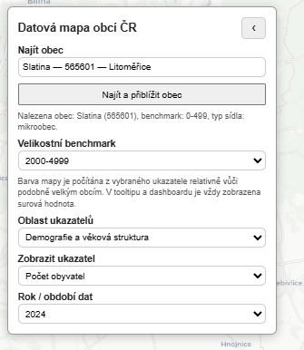
Obecně bych asi nepoužíval „Velikostní benchmark“, spíš něco jako „Srovnávací skupina“, nemyslím si, že by benchmark bylo pro starosty úplně srozumitelné
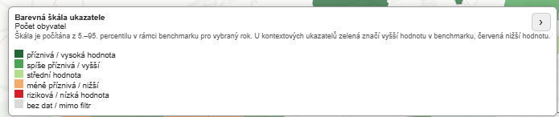
Info jak je definovaná škála asi není potřeba.
U hodnoty bych vynechal info: „surová hodnota ve vybraném roce nebo poslední dostupný údaj“
U té změny bych místo v „jednotce ukazatele“ dal přímo tu jednotku, jako je to v té tabulce pod tím.
U pozice bych vynechal: „nízká hodnota, benchmark: 0-499, rok 2023“, tahle informace je v tom dashboardu už několikrát
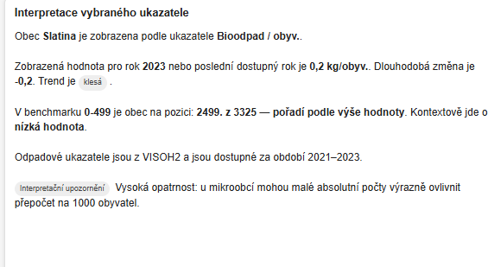
V té interpretaci jsou jen zopakované informace z toho prvního řádku. Nahradil bych to třeba možnými příčinami stavu a trendu a obecnými návrhy na co se zaměřit, nebo jaká rizika to může přinést – hodně stručně. Něco co by mohla vymyslet AI..++
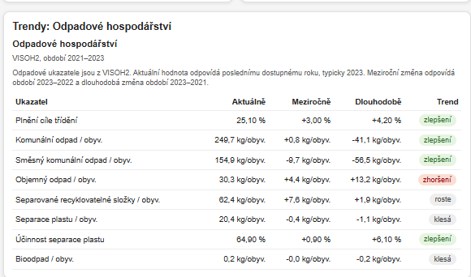
Tu větu „Odpadové ukazatele jsou z VISOH2. Aktuální hodnota odpovídá poslednímu dostupnému roku, typicky 2023. Meziroční změna odpovídá období 2023–2022 a dlouhodobá změna období 2023–2021.“ bych vynechal. Asi bych tam doplnil i jak si ta obec stojí v daném benchmarku.
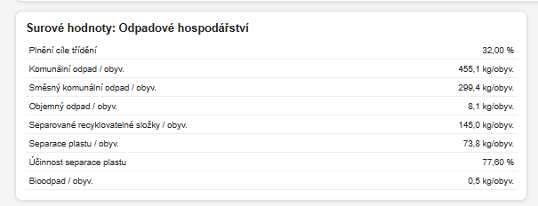
Tohle prakticky kopíruje info z trendů, tak bych to vynechal

